  1 этаж. дом 72.0 м² на несколько месяцев (меньше года)
  Ленинградская область, Приозерский район, Красноозерное с/пос, д. Светлое, ул. Вишневая, 78
  ЗСД, None км. до МКАД
  130 000 ₽
  комиссия 50%, для агента 0%
  Общая информация:
  Площадь участка: | 10.0 сот.
  20 октября, 18:13
  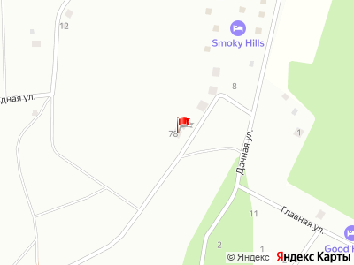
Представитель: Представитель: ID 10863540
1706808 Сдаётся в аренду на длительный срок (от 1 месяца) благоустроенный одноэтажный коттедж, площадью 72 кв.м. на земельном участке 21 сот.. В доме 3 комнаты, совмещённый санузел с душевой, терраса; есть вся необходимая мебель и техника: три спальных места (две кровати с ортопедическими матрасами и раскладной диван); кофемашина Delonghi, микроволновая печь, холодильник, посудомоечная машина, телевизор, газовая плита, посуда,фильтр для питьевой воды, стиральная машина с сушилкой.
Дом для круглогодичного проживания, на территории есть отличная баня, мангальная зона, парковка на несколько автомобилей. Посёлок находится в окружении горнолыжных курортов "Красное озеро", "Золотая долина", "Снежный", где круглый год работают рестораны, магазины, детские клубы и т.д. В 10 минутах на авто - находится пляж Красного озера, а также озеро Мичуринское, озеро Правдинское; вокруг живописные леса, богатые грибами и ягодами.На территории соседнего КП есть детские площадки, куда можно прогуляться с детьми, а также там можно заказать различные блюда из мяса и рыбы с доставкой на дом. Организуем показы в удобное для вас время. Больше информации на нашем сайте
Телефоны: +7 911 001-79-31
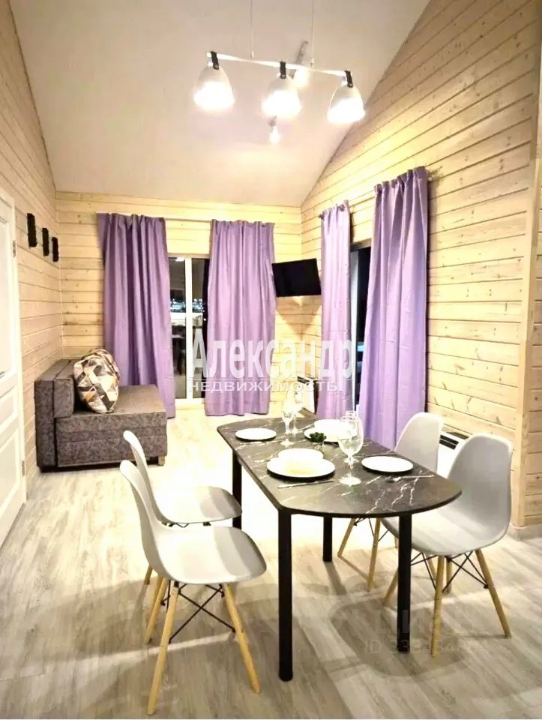 | 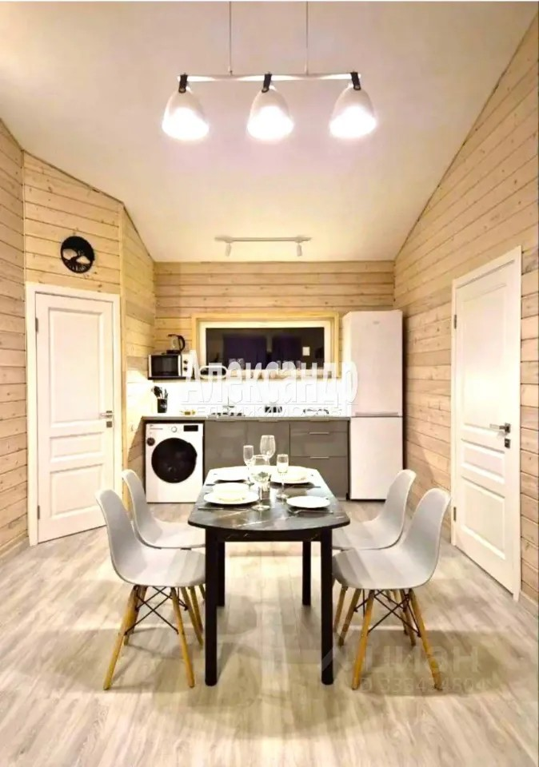
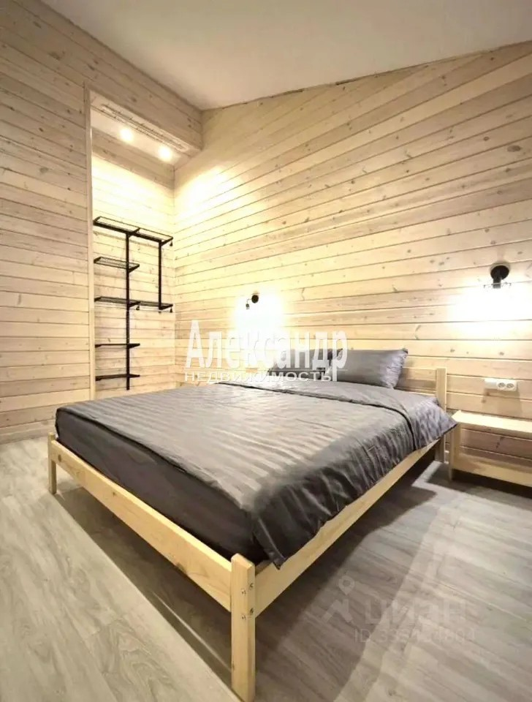 | 